D.
Mall för Åtgärdsplan för regionalt insatsområde för grön infrastruktur

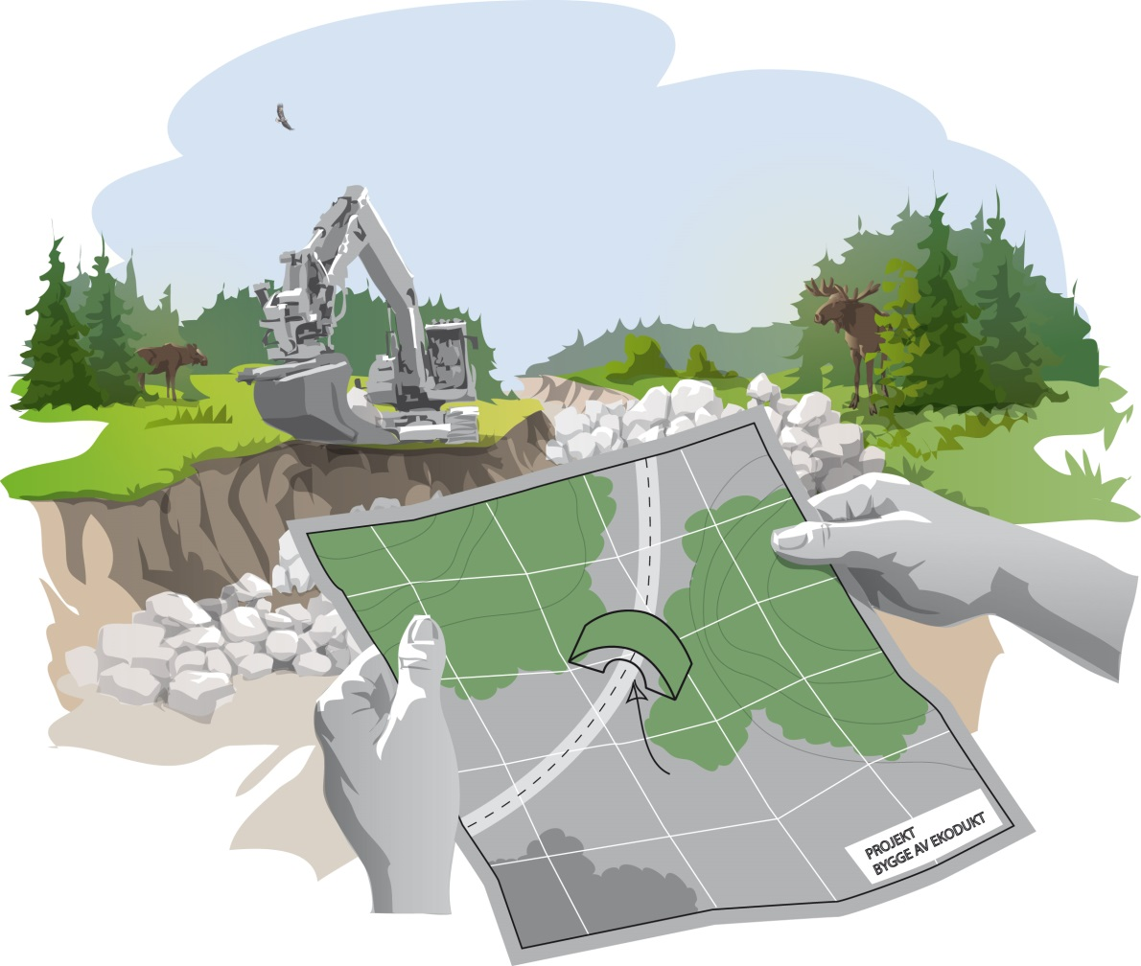

Arbetet med grön infrastruktur innebär att jobba med ett landskapsperspektiv, där vi binder samman skogar, hagar, parker, grönytor, våtmarker, sjöar, vattendrag samt kust- och havsområden för att skapa fungerande livsmiljöer.

1 Bakgrund till åtgärdsplan för regionalt insatsområde 5
2 Åtgärdsplan för insatsområde Välj länskod001 5
2.1 Insatsområdets benämning 5
2.2 Beskrivning av mål med insatsområdet 6
2.3 Skärning/miljömål 6
2.4 Utmaning 6
2.5 Insatsområdets tidshorisont 7
2.6 Insatsområdets samhällsprocesser 7
2.7 Insatsområdets rumsliga avgränsning 8
2.8 Insatsområdets berörda aktörer 8
2.9 Idéer om lämpliga åtgärder för insatsområdet 9
3 Beskrivning av planerade åtgärder inom insatsområdet 10
3.1 Åtgärd Välj länskodInsatsområdesnummer:Åtgärdsnummer 10
3.1.1 Beskrivning av åtgärden 10
3.1.2 Genomförandeplan för åtgärden 11
3.2 Åtgärd Välj länskodInsatsområdesnummer:Åtgärdsnummer 11
3.2.1 Beskrivning av åtgärden 11
3.2.2 Genomförandeplan för åtgärden 11

Bakgrund till åtgärdsplan för regionalt insatsområde
I handlingsplanernas bakgrund (del A) beskrivs syfte, arbetssätt och mål med de regionala handlingsplanerna för grön infrastruktur. Nulägesbeskrivningen (del B) beskriver länets gröna infrastruktur samt dess funktion för att bevara arter och leverera ekosystemtjänster. I Del C sätts nulägesbeskrivningen i relation till pågående förändringar och mål formuleras för så kallade insatsområden som syftar till att möta regionens främsta utmaningar. I del D preciseras åtgärder för var och en av dessa insatsområden i separata åtgärdsplaner. Beskrivningarna av de olika insatsområdena i handlingsplanernas grunddokument (del A–C) i denna mall innehåller vissa upprepningar. Detta eftersom det är tänkt att instruktionerna för varje insatsområde skall kunna användas fristående. Till denna mall finns en vägledning som beskriver en procedur tänkt att vara till stöd vid framtagandet av regionala insatsområden för grön infrastruktur.

I hela dokumentet används blå text som förslag till bakgrundstext medan röd text är tänkt som bortklippbar vägledning till länen för att förtydliga vilket innehåll som avses. Gråmarkerad text innehåller malltext eller markerar position för formulering av regional information.

Åtgärdsplan för insatsområde Välj länskod001
I en åtgärdsplan för insatsområde beskrivs ett geografiskt eller tematiskt insatsområde och dess mål för att möta en utmaning. Denna typ av plan tas fram för länets största utmaningar. Syftet med varje insatsområde går att härleda från handlingsplanens nulägesbeskrivning, övergripande utmaningar och beskrivningen av insatsområdet och dess mål. I åtgärdsplanen sammanställs åtaganden från landskapets olika aktörer och involverar alla de samhällsprocesser som berör markanvändning i landskapet. Här inkluderas såväl ansvariga för naturvård, som samhällsplanerare, landskapsplanerare, samhällets olika prövningsinstanser, frivilligorganisationer samt landskapets förvaltare av mark och vatten.

Använd information från Kap 21 för att rekapitulera utmaning, mål, landskapsperspektiv, målgrupp och förslag till lämpliga insatser.

Insatsområdets benämning
Det finns ett värde i att den numeriska benämning av insatsområden görs på ett likartat sätt mellan län, men också att de lätt går att skilja från varandra vid nationella sammanställningar. Det är även av stort värde att det går lätt att förstå syftet med insatsområdet genom dess namn.
Insatsområdets nummer: Välj länskodInsatsområdesnummer
Insatsområdets namn: Arbetsnamn som poängterar mål, syfte, plats eller målgrupp

Beskrivning av mål med insatsområdet
Detta stycke beskriver en regionalt möjlig målbild som beskriver en framtid där insatsområdets relevanta åtgärder fått effekt. Målet sätts i perspektiv till en preciserad utmaning (se 2.4). I huvudsak ses målbeskrivningen som ett önskvärt tillstånd i naturen med en tänkt tidshorisont där insatser fått effekt. Mål kan även formuleras på andra sätt, ett par exempel är att belysa avvärjandet av ett icke önskvärt tillstånd respektive ett mål för en viss verksamhetsprocess.

Beskriv målet med insatsområdet

Tabel 1. Förslag till uppställning av tabell. Görs lämpligen i Excel. Det är inte nödvändigt att ta med alla dessa rubriker, utan bör ses som ett förslag till värdefulla aspekter att belysa. De viktigaste rubrikerna är svartmarkerade.

Län | Läns-kod | Skärning/miljömål | Utmaning | Insatsområde  nummer | Insatsområde  namn | Mål

Skärning/miljömål
Detta stycke kan även läggas först och rama in olika insatsområden med samma skärning.

I arbetet med grön infrastruktur har föreslagits ett arbetssätt som inkluderar en nulägesbeskrivning med fem skärningar, samt en styckesindelning som följer miljömålen. Detta insatsområde beskrivs bäst enligt följande skärning:
Skärning: Välj skärning
Skärningskategori: Välj skärningskategori

Fritext (vid behov)

Utmaning
I detta stycke beskrivs vilken utmaning som motiverar insatsområdet. Utmaningar kan beskriva en konkret hotbild, en negativ trend eller en struktur som påverkar biologisk mångfald eller någon ekosystemtjänst negativt.

Använd en av de utmaningar beskrivna i del C som grund och motiv till arbetet med insatsområdet. Denna beskrivning bör ses som ett slags bakgrund och motiv till insatsområdet. Som grund antas här att en utmaning svarar mot ett insatsområde. Ibland finns det flera insatsområden som möter samma utmaning, då är det lämpligt att även nämna samverkande insatsområden här. Ibland finns det flera utmaningar som ligger till grund för insatsområdet, och även då är det lämpligt att samla motiven här.

Beskriv utmaningen i fritext

Insatsområdets tidshorisont
Här sammanställs känd kunskap om insatsområdets tidshorisont.

Preciseringen i detta stycke handlar dels om på vilken tidshorisont som bedömningen av utmaningen gjorts, dels om eventuella preciseringar av behov för att nå miljömålen. En annan aspekt är om insatsområdet kopplar till specifika medel som erhålls under en viss tid (t.ex. vissa projektmedel eller för ansökningar om externa medel t.ex. LIFE), eller om insatsområdet är tänkt att fungera som ram och stöd för åtaganden beroende på årlig resurstilldelning.

Beskriv insatsområdets tidshorisont

Insatsområdets samhällsprocesser
I detta stycke preciseras hur olika samhällsprocesser förväntas kunna bidra till att insatsområdets mål uppfylls. Vissa insatsområden kopplar helt till plan- och prövningsprocesser vid förändrad markanvändning, andra i huvudsak till prioriteringar inom offentlig naturvård, medan de flesta riktar sig till de aktörer i landskapet som brukar mark- och vattenområden. Genom att precisera de samhällsprocesser som insatsområdet är tänkt att koppla till ges en antydan om förväntningar på insatser och vilka målgrupper som kan tänkas engagera sig och ta ansvar för åtgärder i arbetet för att nå dess mål och syfte.

Beskrivningen av samhällsprocesserna i detta stycke är främst tänkt att ge en fingervisning om insatsområdets viktigaste processer. Det kan finnas ett värde i förståelsen av om ett insatsområde är tydligt kopplat till någon samhällsprocess eller om målet är samverkande samhällsprocesser. I den sammanlagda bilden av insatsområdets åtgärder nedan framgår tydligare vilka samhällsprocesser som avses och hur de är tänkta att samverka för att nå målet med insatsområdet.

Beskriv insatsområdets samhällsprocesser

Insatsområdets rumsliga avgränsning
I detta stycke preciseras insatsområdets geografiska avgränsning i det regionala landskapet. Vissa insatsområden är till sin natur tydligt geografiska, där insatsområdets rumsliga avgränsning definieras. Andra insatsområden är mer tematiska, och även då beskrivs det geografiska perspektivet i detta stycke. Den rumsliga avgränsningen för insatsområdet är tänkt som en ram för åtgärderna.

Beskrivningen av insatsområdets rumsliga avgränsning är tänkt att precisera var i länet/landskapet insatsområdets gäller. Till exempel: ”Insatsområdet avser prioriterade åtgärder enligt nedan och berör värdetrakter för naturtyp y i hela länet.” Observera att insatsområden kan vara tydligt geografiska eller mer tematiska. I båda fallen bör det geografiska perspektivet tydliggöras, som en geografisk ram för åtgärderna.

Geografisk avgräsning: Välj geografisk avgränsning
Beskriv insatsområdets geografiska avgränsning

Insatsområdets berörda aktörer
I detta stycke sammanställs en bruttolista över insatsområdets aktörer. Här framgår aktörernas olika förutsättningar och potentiella möjligheter att bidra. Här beskrivs även i vilken omfattning utmaningar som ligger till grund för insatsområdet relaterar till situationen för en viss målgrupp. I det tydligaste fallet kan hela insatsområdet karaktäriseras som ”målgruppsrelaterat”. Då baseras det förmodligen på en ovan (under 2.4) redan preciserad utmaning. Grunden för att identifiera insatsområdets potentiella aktörer återfinns i insatsområdets mål, samhällsprocesser och rumsliga avgränsning. Insatsområdets aktörer som beskrivs i detta stycke är tänkta målgrupper för en riktad dialog och samverkan, och bör återspeglas i skrivningarna om åtaganden för åtgärder nedan (3.1.2).

När syfte, målsättning och rumslig avgränsning preciserats för insatsområdet är det lättare att sammanställa viktiga målgrupper som skulle kunna påverkas eller engageras i att uppfylla målsättningen för insatsområdet. I detta stycke preciseras sådana viktiga målgrupper. Observera att målgrupper även bör kunna vara interna enheter på länsstyrelsen, kommuner (olika förvaltningar), stora eller små bolag, lokala markägare eller engagerade intressenter.

Beskriv insatsområdets berörda aktörer

Idéer om lämpliga åtgärder för insatsområdet
Under denna rubrik sammanställs samtliga åtgärder som bedöms vara lämpliga för att nå målet med, och inom den tidsram som anges för insatsområdet. Idén är att åtgärderna som beskrivs här blir något av en önskelista, baserad på kunskap om möjligheterna att nå insatsområdets mål. Denna önskelista kan både ses som en beskrivning av insatsområdet och ett smörgåsbord för de aktörer som har möjlighet att åta sig eller utveckla någon av åtgärderna. Detta innebär även att man i det här stycket beskriver åtgärder som är lämpliga för att nå målet snarare än att fördela ansvar för dem. Åtgärderna preciseras lämpligen för varje åtgärd i insatsområdet nedan.

Beskrivning av behov av insatser som skötsel, bevarande, anpassning av brukande, restaurering eller andra främjande åtgärder. Utifrån de satta målen och syftena beskrivs för vart och ett av insatsområden en arsenal av olika åtgärder (insatsbatteri) som är lämpliga för att nå målbilden. Detta underlag bör kunna ligga till grund för avvägningar av vilka insatser som ska föreslås för respektive insatsområde.

För att identifiera vilka mer konkreta insatsbehov som finns för grön infrastruktur i de utvalda insatsområdena, kommer flera av de tidigare beskrivna underlagen att behöva kombineras och analyseras tillsammans. Analyserna i detta avsnitt bör utgå från målsättningen för de prioriterade insatsområdena, och de frågeställningar som har identifierats där. Om underlag som behövs för att besvara viktiga frågor saknas bör detta noteras. Slutsatserna från analyserna ska kunna användas för att föreslå och prioritera konkreta insatser för de valda insatsområdena.

Följande åtgärder ses som gynnsamma för att nå målet med insatsområdet. Här kan en tabell vara lämplig, och den kan även läggas som en bilaga. Av åtgärdens namn bör även dess syfte framgå.

Tabel 2. Förslag till uppställning av tabell för att beskriva insatsområdets åtgärder.
Åtgärdsnummer | Åtgärdens namn
AB001:001
AB001:002
AB001:003
…

Beskrivning av planerade åtgärder inom insatsområdet
Vid beskrivningen av insatsområden är det lämpligt att även beskriva de åtgärder som direkt eller indirekt skulle gynna insatsområdets mål och syften. För att det ska gå att förstå hur en åtgärd är tänkt att bidra till insatsområdets syften är det värdefullt med en tydlig beskrivning av åtgärdens potential och möjligheter. Kapitel 3 är tänkt att ge utrymme för denna tydlighet.

Åtgärd Välj länskodInsatsområdesnummer:Åtgärdsnummer

Beskrivning av åtgärden

Åtgärdens namn
Beskriv åtgärden
Beskriv på vilket sätt som åtgärden bidrar till att nå insatsområdets syften

Samhällsprocess: välj alternativ samhällsprocess
Varje åtgärd åtföljs av en samhällsprocess.

Beskrivning av samhällsprocess: ”Beskriv på vilket sätt åtgärden kan hanteras inom denna samhällsprocess”

Geografisk avgräsning: Välj geografisk avgränsning
Observera att själva insatsområdets geografiska avgränsning fungerar som ram för dess åtgärder. Inom denna avgränsning kan olika åtgärder föreslås med olika rumslig fördelning och precisering. I arbetet med grön infrastruktur är det rumsliga perspektivet centralt, där många åtgärder syftar till att ge stöd för fungerande rumsliga processer och dynamik.

Precisera vid behov åtgärdens geografiska avgränsning

Genomgång av åtgärdens kända kostnader:
I detta stycke sammanfattas åtgärdens kända kostnader. Det är värdefullt att sammanställa både direkta och indirekta kostnader.
Precisera åtgärdens kända kostnader

Beskrivning av kända aktörer: Precisera vilka aktörer som berörs av åtgärden
I detta stycke beskrivs i vilken omfattning en åtgärd relaterar till olika lanskapsaktörer. Det bör beskrivas på vilket sätt åtgärden relaterar till olika aktörer och om det finns tydliga kopplingar till aktörers verksamhet eller behov. I de fall detta inte är självklart, är det inte tänkt att detta stycke ska beskriva ansvar för åtgärden, utan snarare hur aktören berörs. Beskrivningen bör tydliggöra vilka aktörer som kan vara viktiga i den fortsatta dialogen om ansvar för åtgärden.

Beskrivning av behov av planering och timing: Precisera åtgärdens behov av planering och tajming
I detta stycke beskrivs åtgärdens relation till tid. I vissa fall är tajmning och kontinuitet helt avgörande för effekten av en åtgärd och då är det väsentligt att detta framgår redan i denna beskrivning av åtgärden.

Genomförandeplan för åtgärden
Med beskrivningen som grund kan regionalt ansvar för åtgärden efterfrågas. Åtgärdsförslagen bör beskrivas med koppling till olika aktörers roller och pågående arbete. Det finns utrymme att beskriva konsekvenserna för varje åtgärd. Av konsekvensbeskrivningen bör det i så fall framgå vilka aktörer som påverkas och på vilket sätt. Det är värdefullt att inkludera insatser i redan pågående processer i länet. Inflytandet från grön infrastruktur kan innebära en omprioritering av och hantering av insatser.

Ange vem/vilka som genomför åtgärden
Utveckla vid behov

Åtgärden tidsätts:
För att insatser ska genomföras har det visat sig att tidsdimensionen är viktig. Tidsåtgång bör specificeras och tajmning samt slutligen tidshorisont bör tydliggöras.

Åtgärdens finansiering:
I stycke 3.1 preciseras kostnader för åtgärden. I det här stycket preciseras vilken finansiering som finns.

Uppföljning och utvärdering:
Uppföljning och utvärdering är tänkt att ske efter exempelvis fem år, då åtgärdsplaner för insatsområden följs upp.

Åtgärd Välj länskodInsatsområdesnummer:Åtgärdsnummer

Beskrivning av åtgärden

Genomförandeplan för åtgärden

Se Mall för åtgärdsplan för insatsområde
Ekonomistyrningsverket (2016) Vägledning verksamhetslogik. ESV 2016: 21.
Naturvårdsverket (2017). Mall för disposition av regionala handlingsplaner för grön infrastruktur

